ТЕХНИЧЕСКИЕ ХАРАКТЕРИСТИКИ
материал | полипропилен
размеры | 133 х 62 х 33 мм
модификации | одна
температура использования | от -20С до +75С
установка | установка пломбы "Энвополисил" - вручную
снятие | снятие пломбы "Энвополисил" - вручную
условия поставки | от 1 шт.
упаковка | 1 шт.
примечания | применяется только с пломбой "Энвополисил"

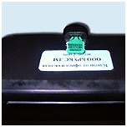 | 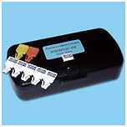 | 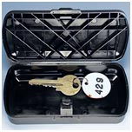

И Н С Т Р У К Ц И Я П О П Р И М Е Н Е Н И Ю
Пломбирование производится вручную в следующем порядке: ключи помещаются в футляр, крышка пенала при помощи легкого усилия закрывается и в специальную пломбировочную камеру, образованную закрытой крышкой и основным корпусом пенала вставляется пломба "Энвополисил" таким образом, чтобы был виден ее номер. Номер пломбы записывается в журнал регистрации.
Открытие производится в следующем порядке: номер пломбы сверяется с записанным в журнале регистрации, пенал и пломба проверяются на отсутствие следов вскрытия, после этого пломба "Энвополисил" сламывается легким усилием, прикладываемым к ее квадратной части в направлении от устройства. После этого крышка "Пенал для ключей" открывается при помощи легкого усилия на угол, не превышающий 90 градусов (не нараспашку).
Когда пенал не используется по назначению, он хранится в закрытом виде.
При правильной эксплуатации "Пенал для ключей" гарантируется не менее 10 000 открытий-закрытий устройства.
Визуальным признаком попытки вскрытия или повторного использования пломб "Энвополисил" является:
- наличие признаков термического воздействия или следов химических реагентов на поверхности пломбы в месте разлома;
- нечитабельность логотипа и номера пломбы;
- свободное перемещение (в направлении опломбирования) в обе стороны.
В случае обнаружения признаков попытки вскрытия ЗПУ или признаков разрушения пломбы снятие пломбы необходимо производить в присутствии комиссии с составлением акта в установленном порядке. Снятые с опломбированного объекта пломбы упаковываются в конверт вместе с копией акта и направляются на экспертное исследование. Тоже необходимо произвести и при факте недостачи документов, ценностей внутри объекта, ключи от которого были опломбированы.

